Criada em 2011, a GetNinjas é uma plataforma disponível em plataformas móveis e digitais, presente em todos os Estados do Brasil e que conecta digitalmente profissionais de variadas áreas, pessoas físicas ou jurídicas, a potenciais clientes.

Os profissionais oferecem seus serviços mediante a compra de pacote de moedas virtuais para uso exclusivo na plataforma na compra de ordens de serviços, ou leads, dos clientes cadastrados.

Em 31 de dezembro de 2020, ela tinha o cadastro de cerca de 2,1 milhões de profissionais, distribuídos em mais de 500 diferentes categorias.

A companhia precificou suas ações em maio de 2021 a R$ 20, abaixo da faixa indicativa, numa operação que movimentou cerca de R$ 555 milhões.

Acionistas da companhia, que incluíam Saint-Gobain, Tiger Global, Monashees e KV GN Holdings, além dos empresários Evan Feinberg e Eduardo Orlando L’Hotellier, venderam o equivalente a R$ 233 milhões na operação.

Além disso, a Getninjas captou R$ 321,3 milhões com a venda de ações novas, a serem usados para investir em marketing, contratar pessoas e reforçar o caixa.

A oferta foi ancorada pelas gestoras Verde, Miles Capital e Indie Capital.

**25/Agosto**

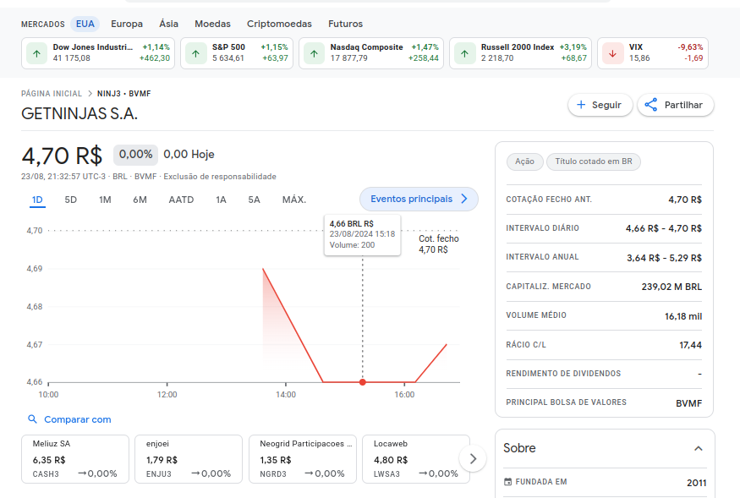

**Comparação com a enjoei**

